Мастер-класс для родителей
Ум на кончиках пальцев: развитие мелкой моторики
Подготовил: Мартысюк А.М., учитель- дефектолог
Все движения организма и речевая моторика имеют единые механизмы, поэтому хорошим стимулом для речевого и интеллектуального развития являются игры с пальчиками.
Почему важно для детей развитие мелкой моторики рук? Дело в том, что в головном мозге человека центры, отвечающие за речь и мелкие движения, расположены очень близко.
Стимулируя мелкую моторику, мы активизируем и соседние отделы мозга, отвечающие за речь. Как правило, ребенок, имеющий высокий уровень развития мелкой моторики и координации движений рук, умеет логически рассуждать, у него достаточно хорошо развиты внимание, память и мышление.
Даже нормально развивающемуся ребенку не помешает массаж рук, а пальчиковые игры в сопровождении стихов не только разовьют мелкую моторику и речь, но и умение слушать. Ребенок научится понимать смысл услышанного и улавливать ритм речи.
Существует много специальных игр и упражнений, которые способствуют развитию мелкой моторики: пальчиковая гимнастика, массаж, упражнения со шнуровками, застежками, мозаики, бусинки, прищепки и т. д.
Следует помнить! Все игры с мелкими деталями должны проходить под контролем взрослого!

ПАЛЬЧИКОВАЯ ГИМНАСТИКА
Варежка
Маша варежку надела: Сжать пальцы в кулак.
«Ой, куда я пальчик дела?
Нету пальчика, пропал, Все пальцы разжать, кроме большого.
В свой домишко не попал».
Маша варежку сняла: Разогнуть оставшийся согнутый палец.
«Поглядите-ка, нашла!
Ищешь, ищешь – и найдешь,
Здравствуй, пальчик, как живешь?»
Крутить большим пальчиком по часовой стрелки.

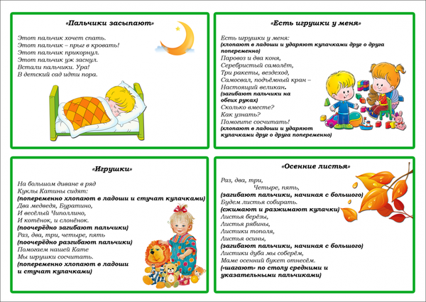
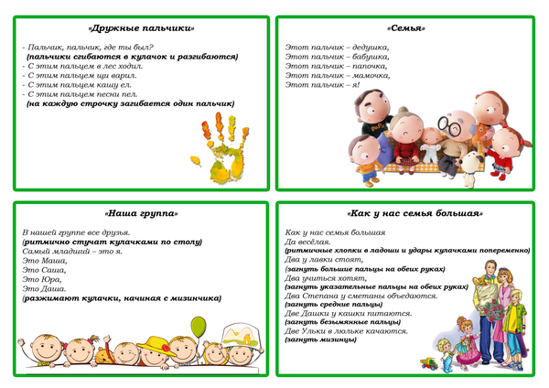
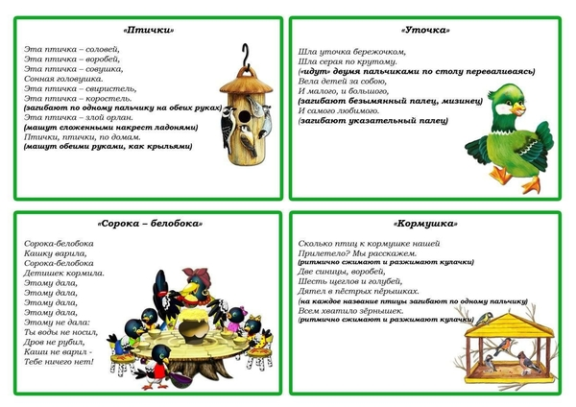
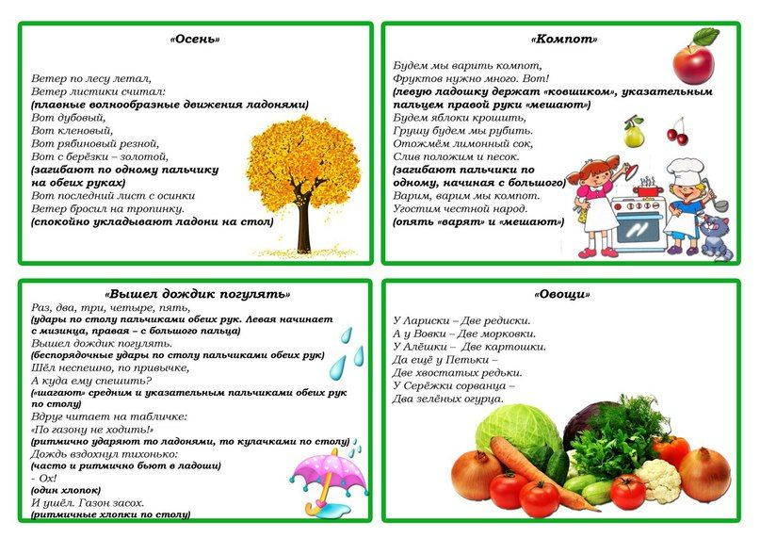

МОЗАИКА (КОНСТРУКТОР, БУСЫ, ПУГОВИЧКИ
Мозаика (конструктор)
Величина деталей вашего конструктора зависит от навыков вашего малыша. Сначала приобретите крупный конструктор и крупную мозаику. Из конструктора помогите ребенку сначала построить башню, затем кукольную мебель и пр.
Из мозаики научите выкладывать дорожки, цветочки, геометрические фигуры, а затем более сложные узоры (елочки, машинки, домики) .
Бусы, пуговички
Эту игру можно изготовить самим. Для этого потребуется шнурок с плотным концом и старые бусины или пуговицы с крупными отверстиями. Пусть ребенок пофантазирует и нанизывает бусы в произвольном порядке.
Можно попросить нанизать бусы только одного цвета, формы.
Из пуговичек можно выкладывать различные картинки: домик, цветочек, рыбка, кораблик…. Если ребенку сложно самостоятельно выполнить это задание, можно использовать контур предмета.
Шнуровки
Шнуровки продаются готовые (деревянные, картонные, пластмассовые) в форме пуговиц, башмаков, домиков, животных и т. п. Можно вырезать такие же фигурки из картона или другого плотного материала, проделать по контуру дырочки.
Используйте для игры кукольную одежду и обувь. С помощью обычного шнурка ребенок с удовольствием зашнурует пуговицу, домик и др.
Солёное тесто
Вместо пластилина для лепки можно использовать солёное тесто. Рецепт: 1 стакан муки, половина стакана соли, немного воды, 1 ст. л. растительного масла. Можно добавить натуральный краситель (сок свеклы, «зелёнка» и т. д.) или пищевой (он продается в кондитерских отделах). Готовые изделия высыхая, застывают. Можно подсушить в духовке, тогда изделие будет крепче. После просушки можно раскрасить гуашью.
Тесто безопасно для ребенка, его легко катать, формировать различные фигурки. Можно слепить овощи, фрукты, хлеб, посуду и т. д.
Рисуем на манке
Возьмите яркий поднос. Тонким равномерным слоем рассыпьте по подносу любую мелкую крупу. Проведите пальчиком ребенка по крупе. Получится яркая контрастная линия. Позвольте малышу самому нарисовать несколько хаотичных линий. Затем попробуйте вместе нарисовать какие-нибудь предметы (дорогу, травку, забор, дождик, волны). В дальнейшем можно нарисовать сюжет из сказки, потешек, стиха.
Все эти игры развивают не только пальцы, но и формируют пространственно-образное мышление, чувственное восприятие, творческую фантазию и логику.
Развивая движения пальцев рук, мы тем самым способствуем развитию интеллектуальных и мыслительных процессов ребенка, становлению его речи.

Литература

- Анищенкова, Е. Пальчиковая гимнастика для развития речи дошкольников/ Е. Анищенкова.-М: Феникс, 2009.
- Воробьева, В.К. Методика развития связной речи у детей с системным недоразвитием речи/ В.К. Воробьева.-М, 2006 г.
3.Галкина, Г.Г. Пальцы помогают говорить/ Г.Г. Галкина. -М: «Гном и Д», 2010.

